

Visualisation de mouvements 3D

acquis par motion capturE

DAUJAT benjamin 11411297

faurobert emeric 11508845

Cahier des charges

UNIVERSITE CLAUDE BERNARD |LYON 1

2017

# **I Introduction / Sujet**

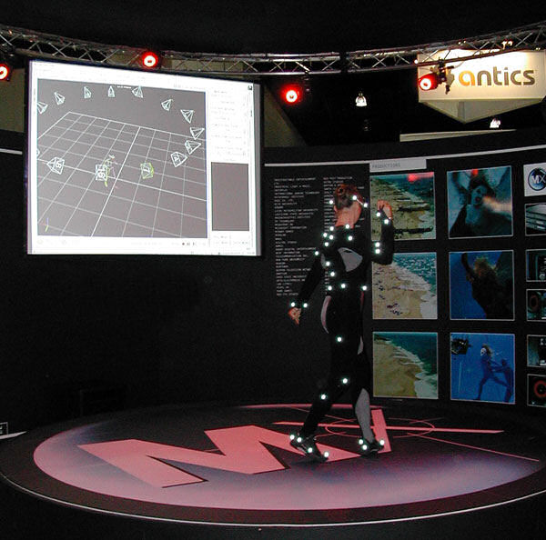Comme son nom l’indique, la capture de mouvement (ou motion capture) est une technique visant à enregistrer les mouvements d’un objet ou d’un être vivant. En fonction de la technologie employée on distingue différents types de motion capture. La motion capture de type optique consiste à enregistrer les positions successives de capteurs réfléchissants à l’aide d’une série de caméras à très hautes fréquence. Dans la suite de ce document, lorsque nous parlerons de motion capture, nous ferons systématiquement référence à ce type de technologie.

Notre projet consiste à développer une plateforme capable de capturer divers mouvements (squelette humain, expressions faciales…), et de générer une vidéo 3D à partir de ces données.

Il est cependant très difficile d’automatiser complètement le processus à cause des différentes sources de bruit survenant lors de la capture. Ces imprécisions font pour l’instant l’objet d’interventions manuelles extrêmement coûteuses en temps.

C’est pourquoi nous souhaitons donc créer un algorithme de lissage capable d’éliminer sans aucune intervention humaine toutes ces imprécisions.

Pour mener à bien ce projet nous disposerons de la plateforme AmigoCap que l’école centrale de Lyon vient tout juste d’acquérir. Ce dispositif est constitué de 6 caméras à très hautes définitions (250Hz) spatiale et temporelle.

# **II Organisation**

Nous utiliserons au cours de ce projet la méthodologie agile SCRUM consistant en une itération de sprints (d’une durée de 2 semaines). Chaque sprint commencera par sa planification et se terminera par un entretien avec notre tuteur (M. Romain Vuillemot) pour éclaircir ce qui a été fait, ce qui pourrait être amélioré et ce qu’il reste à faire. Compte tenu de la méthodologie employé, ce cahier des charges sera complété plus en détails au fur et à mesure du déroulement de chaque sprint. Voici cependant un planning (à titre prévisionnel) des tâches que nous comptons accomplir :

1. Préparation, Documentation sur les technos utilisées (Python, Latex, Blender…) et anticipation de la séance de capture à l’école Centrale (Amigo, Motion Capture) :

* Intégration du groupe de l’équipe de recherche du LIRIS SICAL sur slack.
* Intégration du groupe AmigoCap sur gitHub pour les dépôts de code.
* Recherches concernant les technos utilisées (Python, Latex, Blender…).
* Recherches sur la motion capture (formats de données, où fixer les points…).
* Création d’un Google Doc et mise-à-jour de celui existant pour y ajouter notre projet.
* Anticipation de la 1ère séance de capture (recherches relatives à la platefrome AmigoCap, ce qui a déjà été fait/les problèmes rencontrés par d’autres étudiants…).

1. Première prise en main du dispositif Amigo, capture de modèles 3D :

* Prise en main/familiarisation avec la plateforme AmigoCap.
* Réalisation de plusieurs captures d’un même modèle inanimé (par exemple un cube) afin d’avoir un étalon quant à l’imprécision des mesures (voir étape 4).
* Capture d’un mouvement relativement simple (marche) d’un squelette humain.
* Capture de diverses expressions d’un visage.

1. Export vers un logiciel de modélisation

* Développement d’un module capable d’exporter les données acquises vers Blender.

1. Affichage des données capturées.

* Développement de notre propre logiciel (en Python)
* Utilisation de la librairie python Plot.ly
* Utilisation de la librairie javaScript D3.js

1. Elimination des imprécisions / Lissage des mouvements acquis.

* Utilisation de logiciels/librairies existant(e)s de lissage des trajectoires.
* Se servir des données récoltées (notamment du modèle fixe) afin de créer nous-même un algorithme capable d’éliminer les imprécisions acquises à la mesure.

Le projet se déroule du 18 Janvier jusqu’au 15 Mai avec un rapport final à rendre pour le 8 Mai et une soutenance se déroulant le 15 Mai. Voici un calendrier prévisionnel :

|  |  |
| --- | --- |
| 16/01 au 30/01 | Préparation, Documentation sur les technos utilisées |
| 30/02 au 20/02 | Première prise en main du dispositif Amigo, capture des modèles 3D |
| 20/02 au 06/03 | Export vers un logiciel de modélisation |
| 06/03 au 27/03 | Affichage des données capturées |
| A partir du 27/03 | Elimination des imprécisions / Lissage des mouvements acquis |

# **III Choix techniques**

Nous pensons exporter les données acquises sous la forme de fichiers .json au format ASF/AMC. Nous obtiendrons ainsi 2 fichiers distincts (un pour le squelette de notre modèle et un autre pour ses mouvements).

Afin de faciliter l’interopérabilité avec les projets déjà existants sur la plateforme, nous utiliserons nous aussi python comme langage pour développer nos propres modules.

Nous pensons utiliser les librairies python Plot.ly et javaScript D3.js pour visualiser les données récoltées.

Nous souhaitons également réaliser un module d’export vers Blender, un logiciel de modélisation 3D auquel nous avons été initiés en cours et que M. Vuillemot nous a conseillé.

En ce qui concerne la documentation, nous utiliserons à la fois Word et Latex pour réaliser nos .pdf, GoogleDoc pour nos compte-rendu de réunion et markdown pour commenter le code posté sur gitHub. Il est très important de bien documenter notre projet car notre code sera amené à être repris par les étudiants/chercheurs de l’école centrale de Lyon. En outre le projet sera à terme rendu public sur gitHub.

# **IV Références bibliographiques**

Généralités sur la Motion Capture :

<https://fr.wikipedia.org/wiki/Capture_de_mouvement>

Kevin Rignaul, *Tutoriel motion capture 2D avec After Effects*

<http://www.kevinrignault.fr/mocap/>

Principaux formats utilisés en Motion Capture :

<https://en.wikipedia.org/wiki/List_of_motion_and_gesture_file_formats>

Outils de visualisation de données (en 2D & 3D) :

Romain Vuillemot, *(Simple) Data Visualization tools for Data Science* <https://github.com/romsson/mixit16-simple-dataviz-datascience/blob/master/simple-dataviz-datascience.ipynb>

Récapitulatif des projets en cours sur la plateforme Amigo :

Romain Vuillemot, *Utilisation plateforme AMIGO* <https://docs.google.com/document/d/1cUsN2TK9Mgir3XpIWILtnybZ8FauHJrP5bpsGLRPL2s/edit#heading=h.nqoc8fnkdd0v>

Visualisation des donées:

Omid Alemi, *Code for the tutorial on visualizing motion capture data using D3.js* <https://github.com/omimo/d3-mocap-demo>

*Ribbon Plots in Python*

<https://plot.ly/python/ribbon-plots/>

Blender & exportation :

Didier LACOUR de l'Ecole Centrale Lyon, *Importer ou exporter un modèle CAO* <http://cao.etudes.ecp.fr/?page=formats.htm#PROBLEME>

Kerrie Hughes, *38 brilliant Blender tutorials*

<http://www.creativebloq.com/3d-tips/blender-tutorials-1232739>